Process Standard 工序标准





更新记录Update
版本Revision | 日期 Date | 修改内容 Changes and comments
1.0 | 2017/12/19 | 初稿/lwu4

1 系统概述 4
2 业务流程说明 5
2.1 业务功能说明 5

系统概述
该文档主要用于说明铁西排序装配时，增加的对客户订单的防错校验功能。

铁西当前的排序流程：
扫描目视单 -> 排序装配-> 将目视单贴到产品上后发运。
碰到的问题：
目视单与产品并没有一一对应的贴在一起。所以导致目视单与排序信息是一致的，但目视单与实际产品却并不对应。
解决方案：
排序装配时，校验产品上的客户标签与排序信息的一致性。

业务流程说明

业务功能说明
当前的排序装配扫描中，铁西的业务是扫描目视单，系统自动找到对应条码，并作目视单与排序记录的匹配性检查。
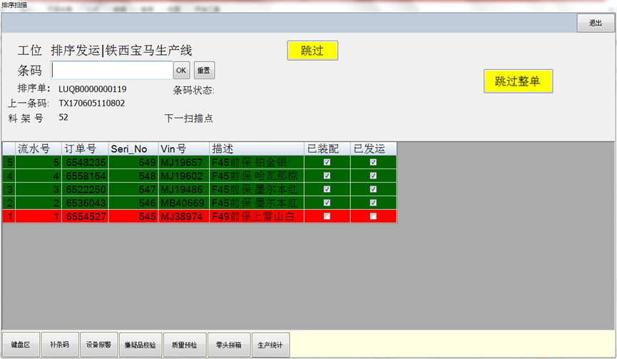

现需增加一个“客户标签防错校验”插件，当配置的产品需要进行客户标签防错时，弹出界面，供用户扫描客户标签上的订单上。
系统自动校验该订单号与目视单上的订单号是否一致。如果一致则允许通过。如果不一致则在界面上报警，直到输入正确的订单。

